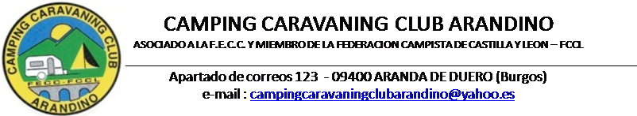

PROGRAMACIÓN “ENCUENTRO RIBEREÑO DE LA AMISTAD”
DIAS 14 ,15 Y 16 DE JUNIO DE 2019

VIERNES 14
- 16:00h Recepción de campistas.
- 22:30h Tertulia y música (Pastas y chupitos ofrecidos por el club).

SABADO 15
- 09:30h Desayuno (en recepción).
- 14:30h Comida ofrecida por el club.
- Tarde libre y juegos para tod@s.
- 22:30h Tertulia y música en el tejadillo.
DOMINGO 16
- 14:30h Vino español.
- 17:00h Despedida y cierre.

P.D.: El club se reserva el derecho de hacer cambios en el programa.

